Ας θυμηθούμε τα ευρώ
ΒΗΜΑ 1^{ο}
Δες το βίντεο https://safeYouTube.net/w/PvC5
Παρατήρησε τις εικόνες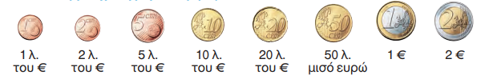
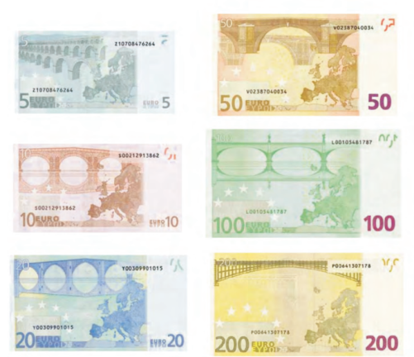

ΒΗΜΑ 2^{ο}
Λύσε τις ασκήσεις στον παρακάτω σύνδεσμο
http://emathima.gr/wp-content/uploads/2014/03/8897338fe51aae8093b4da953c12e61e.pdf
http://emathima.gr/wp-content/uploads/2014/03/1f339325af4161591a1a1a206a2fc5e61.pdf
http://emathima.gr/wp-content/uploads/2014/07/d13c8fcf14fa3ccb3d0498a5d3997c80.pdf
Και τώρα παίξε... http://www.jele.gr/activity/b/math/mathB021.swf
ή και διάβασε ένα βιβλίο για την αξία της αποταμίευσης
https://www.ebooks4greeks.gr/o-hlias-sto-xwrio-tou-mparmpa-eyroulh

